MDY3131 - 004V PROGRAMACIÓN DE BASE DE DATOS

Evidencias actividad tipos de datos LOB

|  |  |
| --- | --- |
| INTEGRANTES | Yehudi Lara  Yael Velásquez |
| FECHA ENTREGA | 05/05/22 |

**IMPORTANTE**:

* El script con el desarrollo de esta actividad se encuentra en el archivo ***act_imgs.sql***;
* Las imágenes utilizadas en la actividad se encuentran en la carpeta ***MDY3131***;
* Tanto el archivo .sql como la carpeta se envían junto a este documento Word como parte de la entrega.

Contenido

Actividad tipos de datos LOB 2

Introducción 2

1. Insertar un registro 2

2. Actualizar un registro 5

3. Eliminar un registro 6

4. Actualización masiva de imágenes 8

# Actividad tipos de datos LOB

## Introducción

Se crea la tabla DISCO con una **columna de tipo BFILE** para almacenar imágenes de portadas de discos.

En el bloque PL/SQL, se declara la variable bind **B_ACCION** para controlar las siguientes opciones:

1. Insertar un registro
2. Actualizar un registro
3. Eliminar un registro
4. Actualización masiva de imágenes

A continuación, se presentan las **evidencias de las pruebas realizadas para las cuatro acciones indicadas** anteriormente.

## 1. Insertar un registro

Tabla vacía:

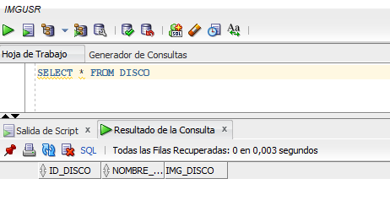

Seteo de valores de variables bind:

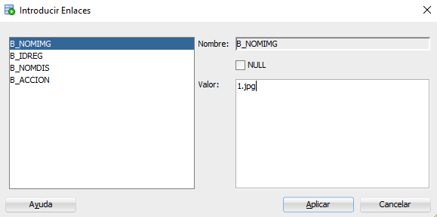

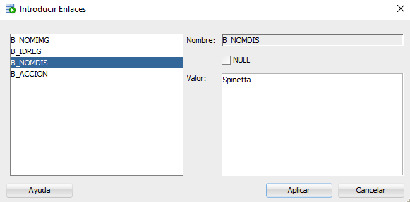

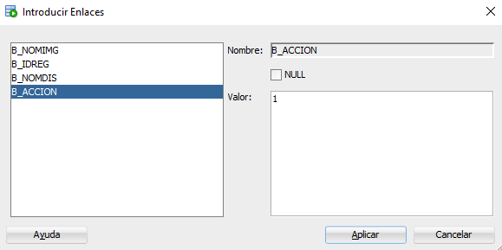

(B_ACCION = 1 indica insertar)

Se ejecuta el bloque con los valores configurados:

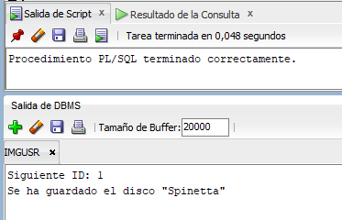

Se consulta la tabla nuevamente para visualizar el registro insertado:

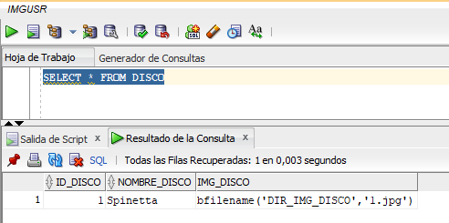

Al hacer doble clic en el campo IMG_DISCO, se puede visualizar la imagen referenciada por la variable BFILE:

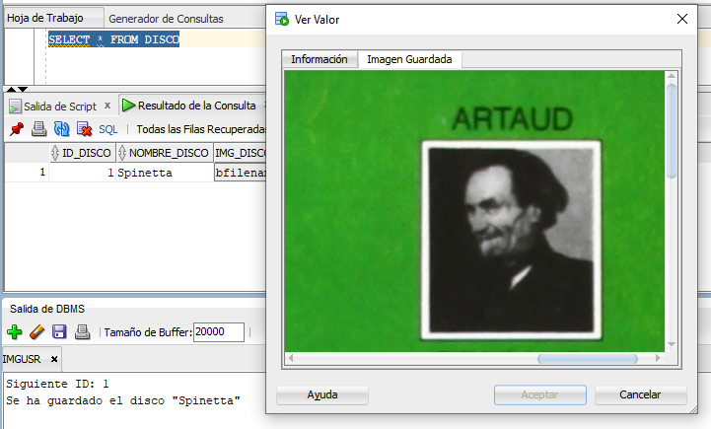

Se realiza el mismo procedimiento para insertar nuevos registros:

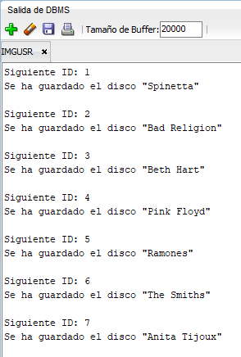 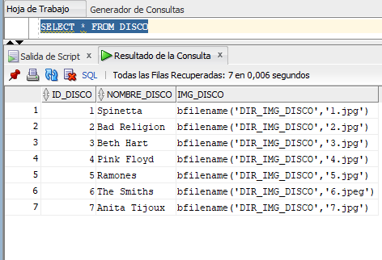

## 2. Actualizar un registro

Seteo de valores de variables bind para actualizar el registro con id = 1 (se le asignará la imagen 5.jpg):

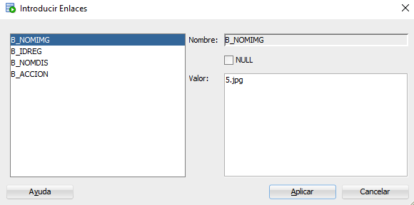

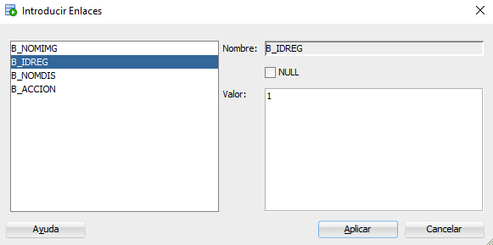

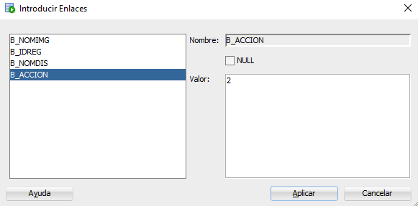

(B_ACCION = 2 indica actualizar un registro)

Se ejecuta el bloque:

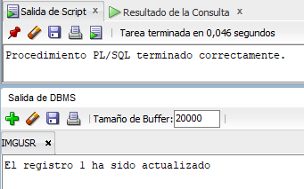

Se valida que el registro con id = 1 ha sido actualizado:

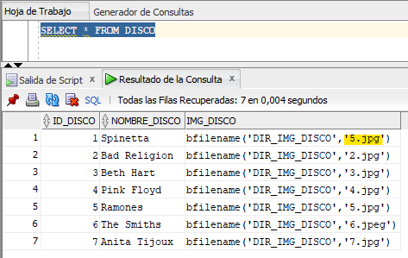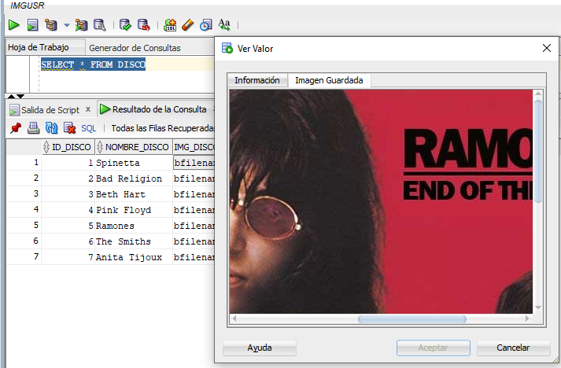

## 3. Eliminar un registro

Seteo de valores de variables bind para eliminar el registro con ID_DISCO = 1:

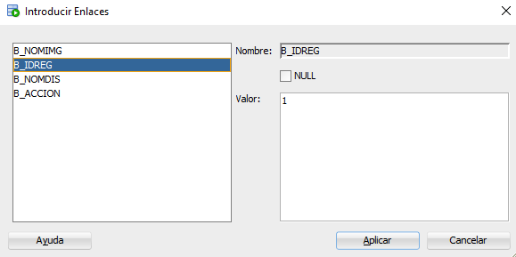

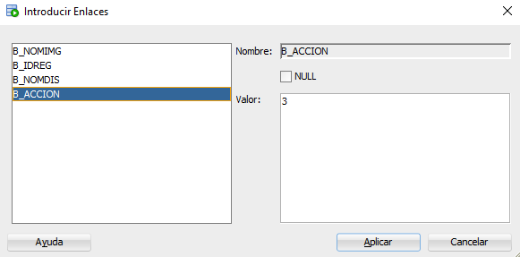

(B_ACCION = 3 indica eliminar un registro)

Se ejecuta el bloque:

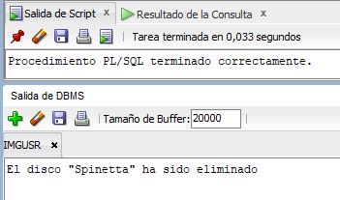

Se consulta la tabla y el registro con ID_DISCO = 1 ha sido borrado:

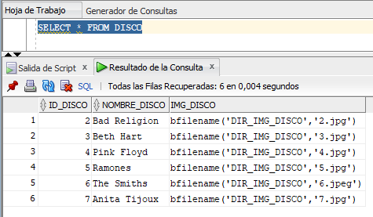

## 4. Actualización masiva de imágenes

Imagen del registro con ID_DISCO = 2 **antes** de la ejecución de la actualización masiva:

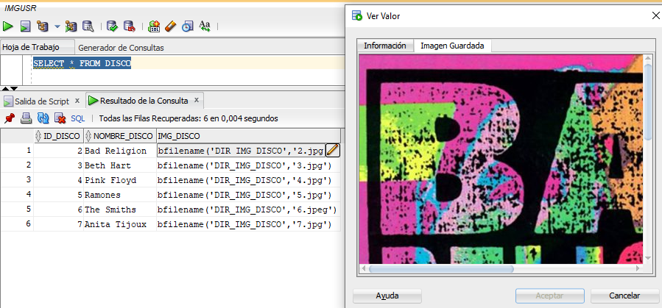

Imagen del registro con ID_DISCO = 3 **antes** de la ejecución de la actualización masiva:

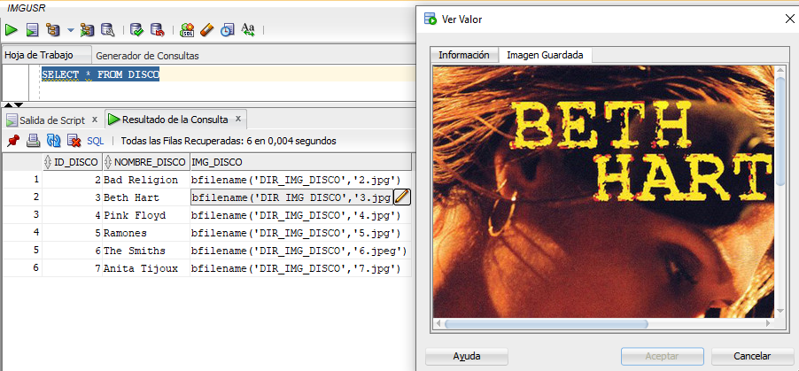

En el directorio de imágenes, se reemplazan los archivos 2.jpg y 3.jpg por nuevas imágenes:

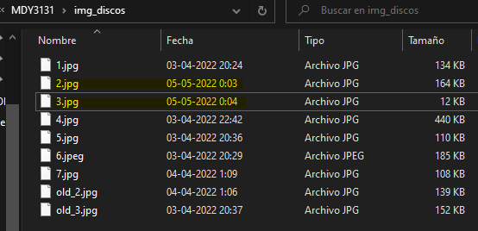

Se setea la variable B_ACCION = 4 para actualización masiva:

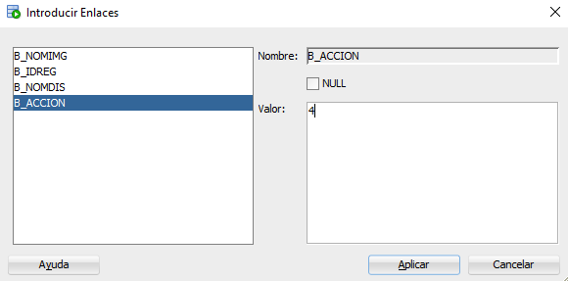

Se ejecuta el bloque:

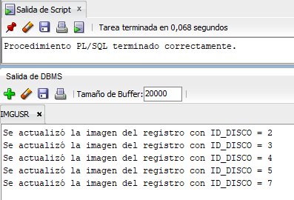

Se consulta la tabla para revisar las imágenes actualizadas:

* Imagen actualizada para registro 2 (Bad Religion):

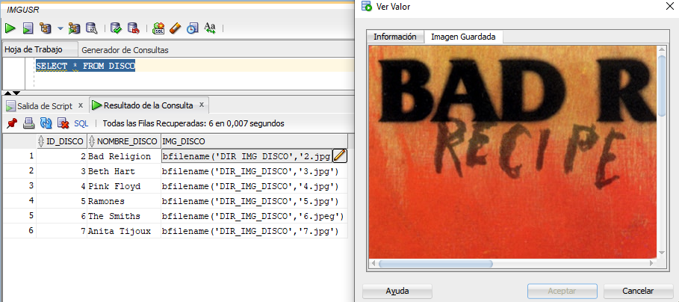

* Imagen actualizada para registro 3 (Beth Hart):

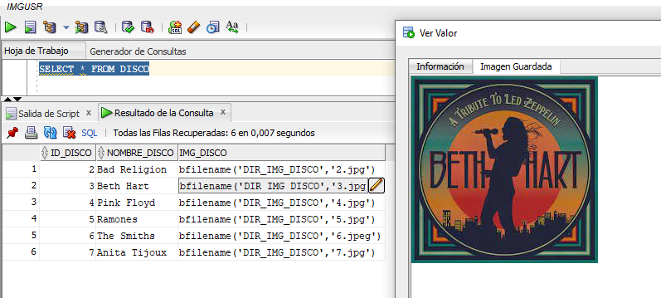

**Prueba adicional para opción 4**

Ejecutar opción de actualización masiva con la tabla vacía. Resultado esperado: “No es posible actualizar registros porque la tabla está vacía”.

* Se eliminan los registros de la tabla y se consulta la tabla vacía:

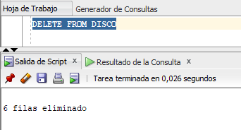 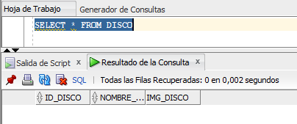

* Se setea B_ACCION = 4 (actualización masiva):

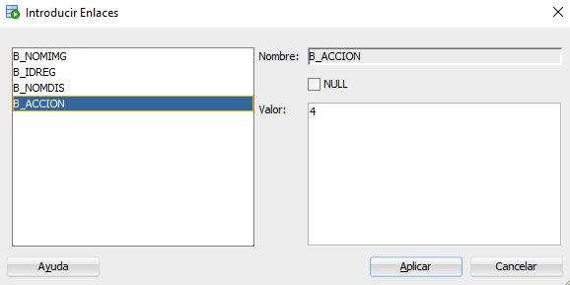

* Se ejecuta el bloque, obteniendo el resultado esperado:

